Họ và tên : Lê Thiên Phúc

Lớp :CNPM2

Tạo tài khoản đăng nhập :

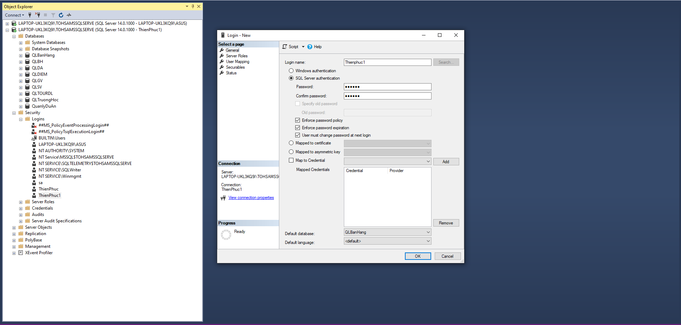

Phân quyền user:

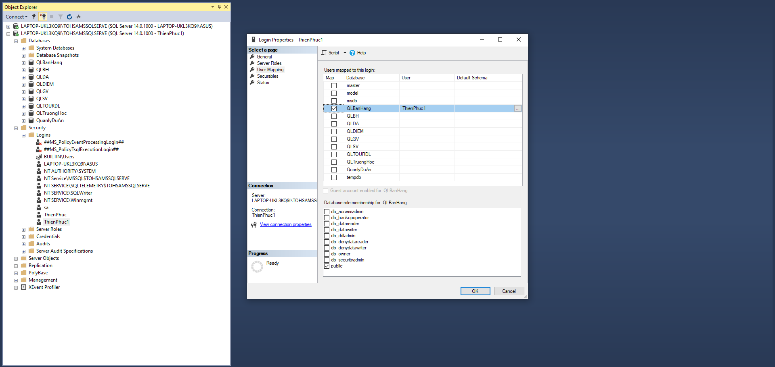

Đánh dấu chọn các phát biểu được cần cấp quyền thực hiện cho các User

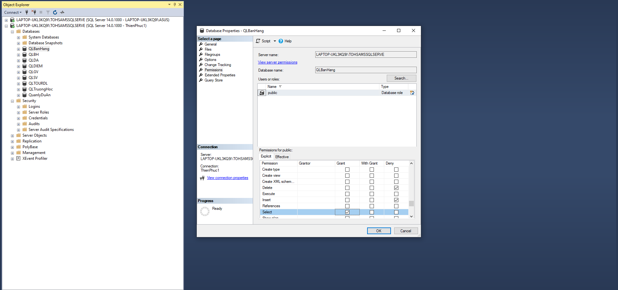

Đăng nhập với tài khoản khác

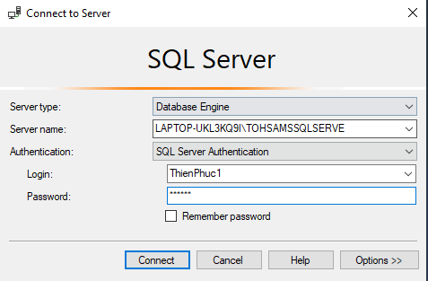

**Các loại sao lưu dữ liệu :**

1. Full backup

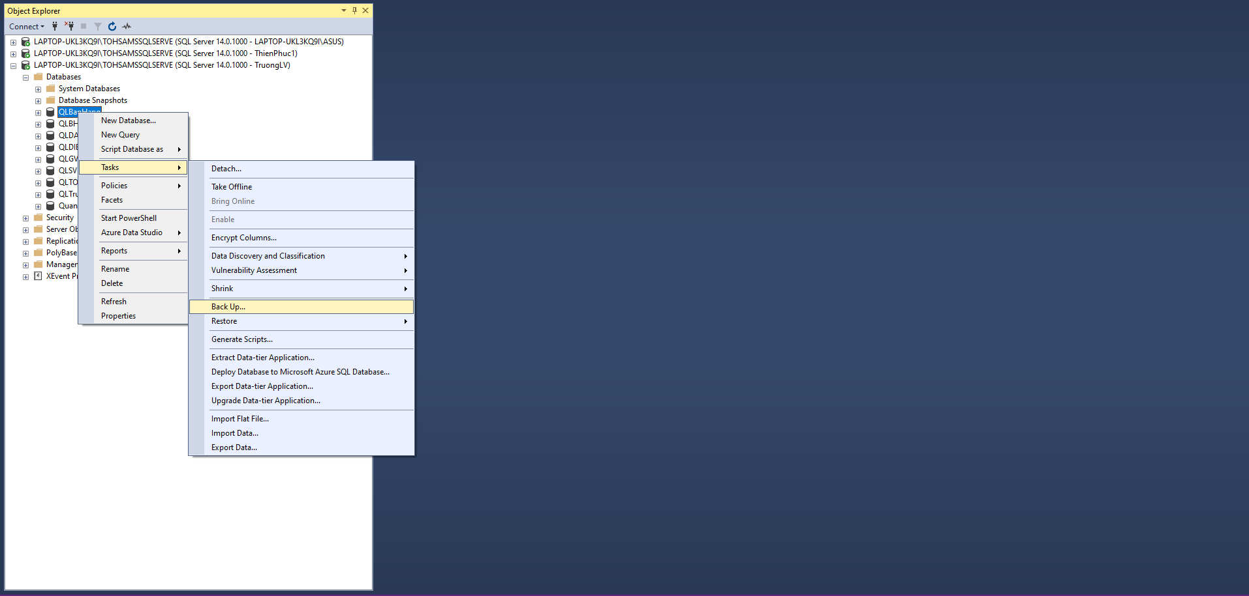

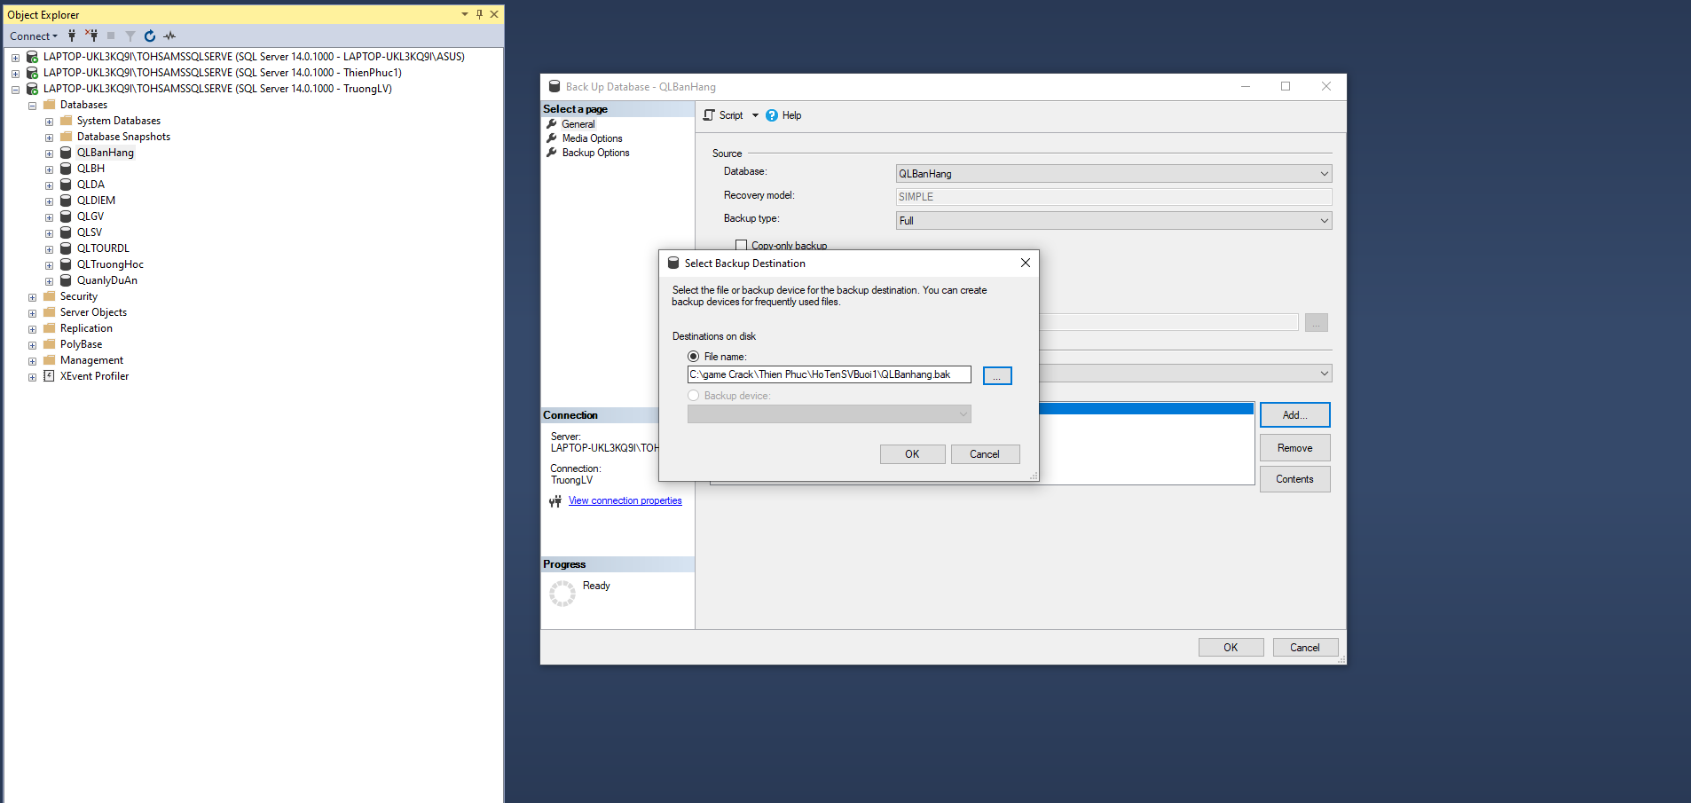

2.Different backup:

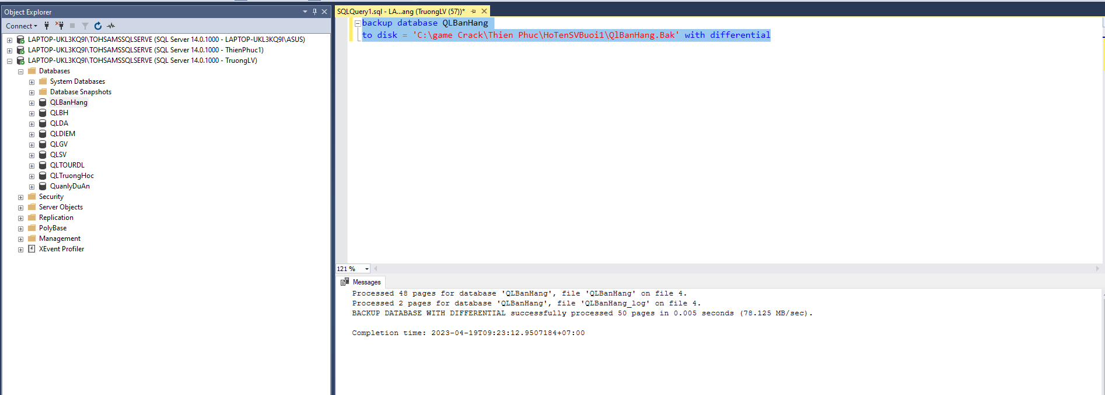

**Với CSDL QLBanHang trên**

Câu 1: Thêm dữ liệu và backup

Thêm nhân viên mới :

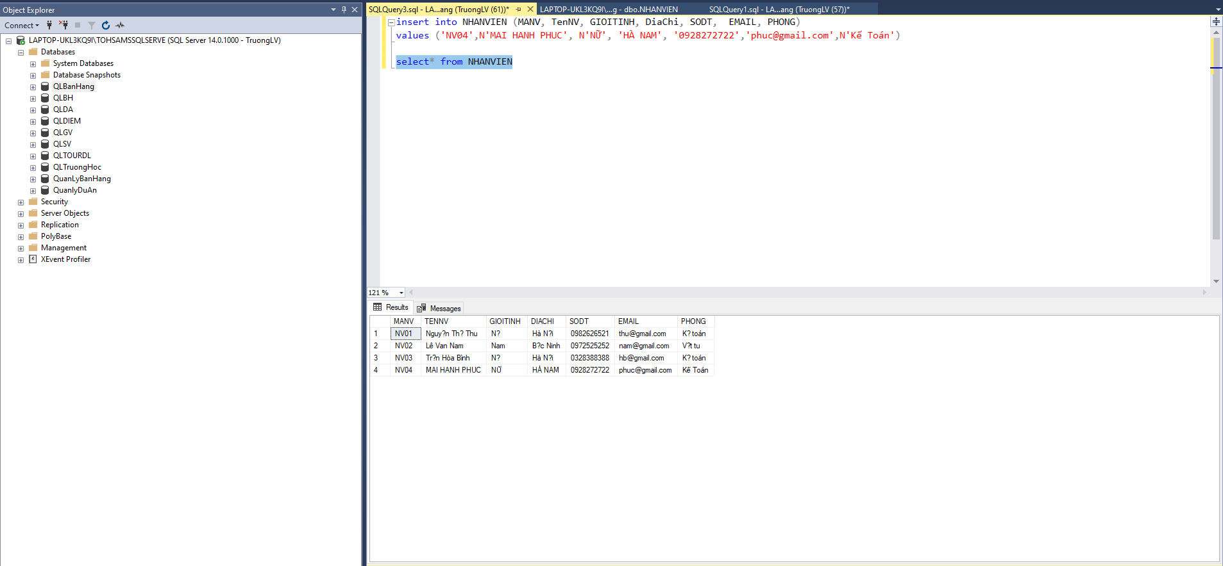

Thực hiện lệnh Full backup:

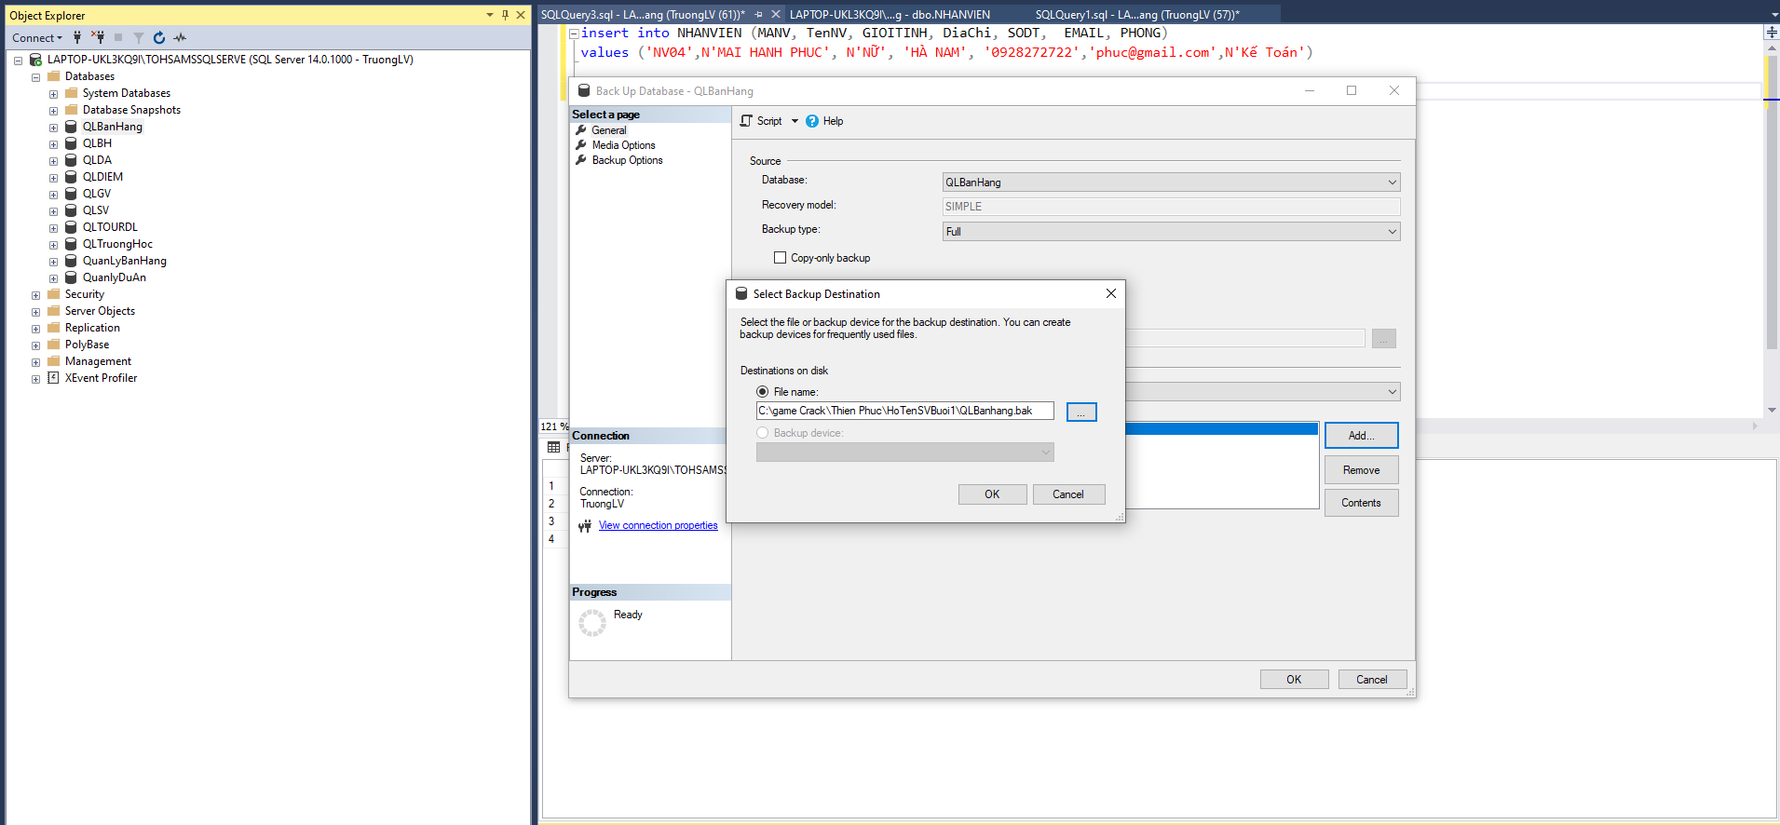

Thêm nhân viên mới :

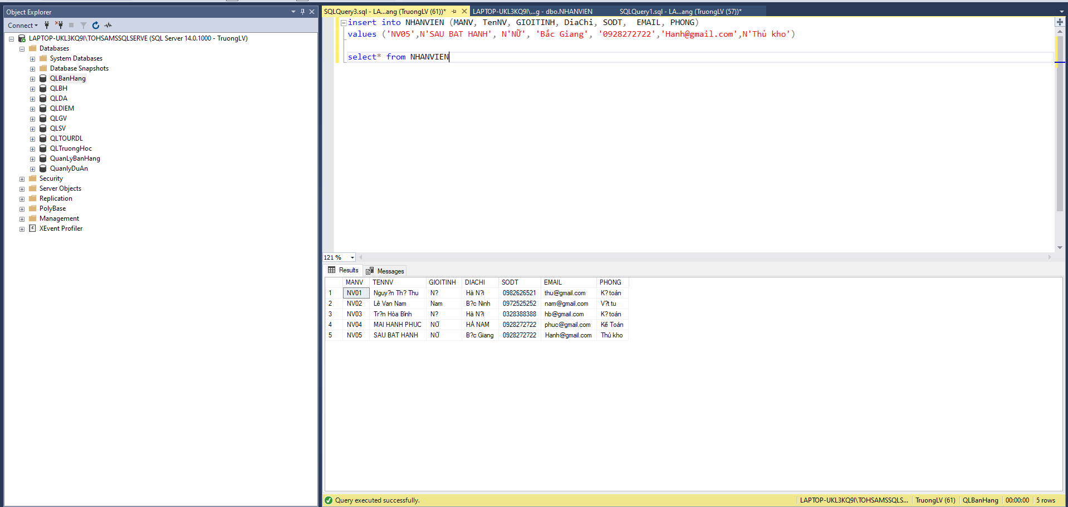

Thực hiện lệnh different backup:

